Relatório IIA - Fogos e Bombeiros

Trabalho realizado por:
Grupo 21

Introdução

Este trabalho tem como principal objectivo fazer um simulador de fogos.
Para fazer esta simulação foram tomadas em conta várias opções de implementação e apresentação da interface, que serão explicadas com mais detalhe mais à frente.
De um modo geral, irão aparecer um número de incêndios aleatório ao longo da nossa interface e existirão dois modos de o combater, através de: bombeiros e carros de água de bombeiros.

Apresentação e opções de implementação da interface

Inicialmente irão aparecer os espaços que poderão ser preenchidos por cada um destes constituintes: bombeiros, quartéis, carros e fogos.

Fig 1: bombeiro
Fig 2: bombeiro no combate ao fogo
Fig 3: quartel
Fig 4: carro dos bombeiros
Fig 5: carro dos bombeiros no combate ao fogo
Fig 6: incêndio

Deste modo, resolvemos apresentar uma estrada por onde só poderão circular carros de bombeiros e bombeiros, junto com os espaços verdes onde poderão aparecer os fogos e os quartéis, como apresentamos no exemplo a seguir:

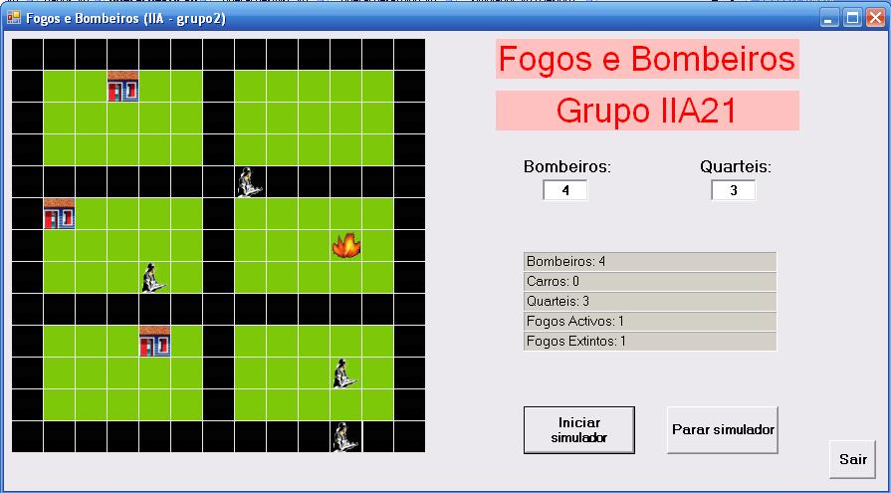
Fig 7 : exemplo da aplicação com 4 bombeiros, 3 quartéis e o primeiro incêndio
Resolvemos dividir a interface em duas zonas principais: a estrada e espaços verde.
Os fogos só poderão aparecer nos espaços verdes, nunca na estrada.
Em relação aos bombeiros, estes poderão circular quer pela estrada ou pelos espaços verdes para apagarem os fogos.
Quanto aos carros dos bombeiros só poderão circular pela estrada, nunca pelos espaços verdes. Assim o apagamento dos incêndios por parte dos carros fica limitado, sendo que estes só poderão apagar fogos que apareçam nas posições adjacentes à estrada.
Deste modo, resolvemos então implementar os quartéis nos espaços verdes de modo a ficarem sempre ao lado da estrada, pois será a partir dos quartéis que irão sair os carros de bombeiros. Dos quartéis só sairão carros, o número total de quartéis será introduzido pelo utilizador inicialmente, bem como o número total de bombeiros e estes irão ser automaticamente distribuídos por zonas aleatórias iniciais.
Vamos assumir que cada quartel terá no máximo dois carros de bombeiros.

Sempre que aparecer um fogo, é calculada a casa mais próxima que contenha um bombeiro ou um quartel de modo a ter um meio de extinção do fogo mais rápido. Se calhar um bombeiro, este irá deslocar-se na diagonal de modo a chegar mais depressa ao fogo, se calhar um quartel e o fogo estiver junto à estrada então sairá do quartel um carro para combater o incêndio. O movimento dos carros é diferente do movimento dos bombeiros, sendo que os carros nunca se poderão deslocar na diagonal devido à forma da estrada, só poderão andar na horizontal e na diagonal.

Uma vez que o bombeiro alcance o fogo, lança-lhe água e após o fogo extinto o bombeiro mantém-se nessa posição até precisar de andar novamente em direcção a outro fogo.
O mesmo se passa em relação aos carros dos bombeiros.

Conclusão

O principal objectivo deste trabalho foi conseguido uma vez que os bombeiros se deslocam até aos fogos e os conseguem apagar e todo o funcionamento do simulador se executa conforme descrito acima.

